Помощь семьям в трудной ситуации.
25.03.2019
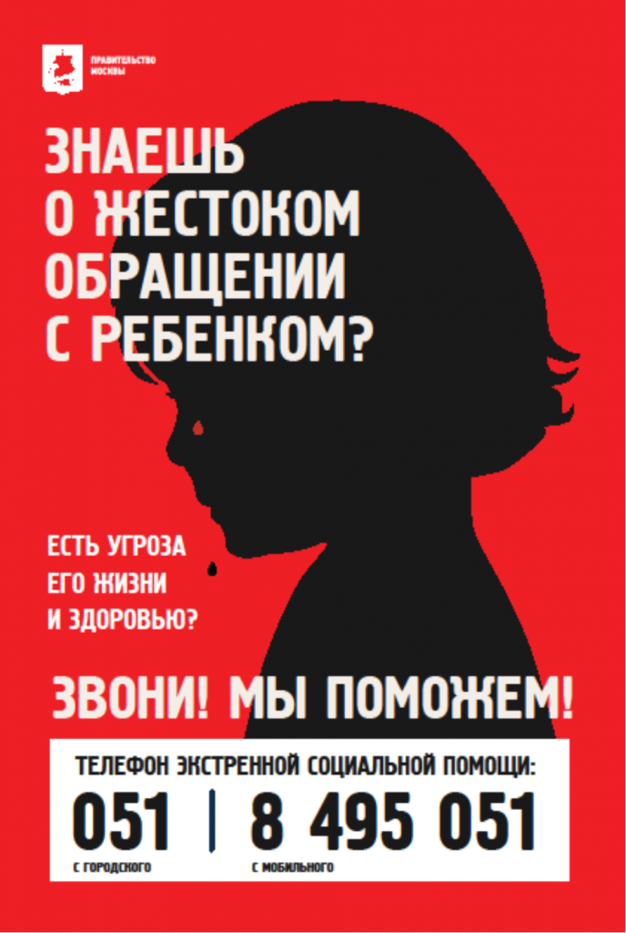
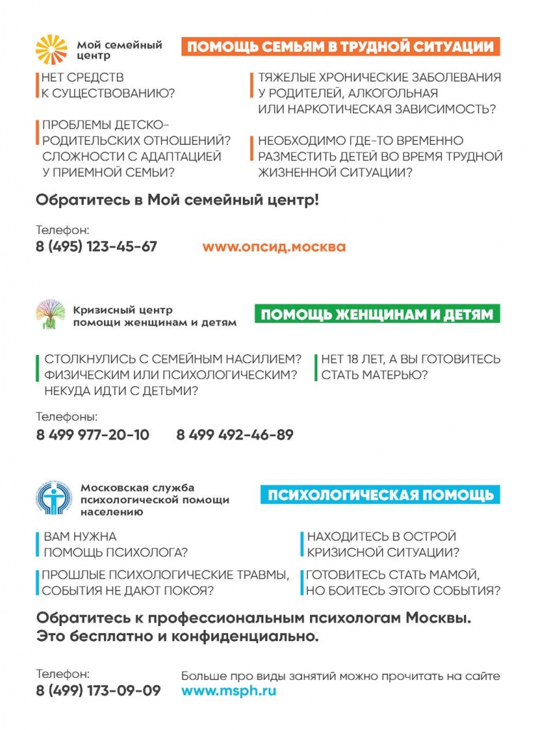

Адрес страницы: http://mitino.mos.ru/presscenter/important/detail/7973115.html
Управа района Митино города Москвы

